

【网上申报系统】

使用手册

http://www.js-skl.org.cn/
http://61.155.238.20/sk/web_root/

地址：南京市山西路120号国贸大厦17层
电话：025-83317379 86638570
目录
一、 申报系统简介 - 1 -
二、 成果申报 - 2 -
三、 申报修改 - 11 -

申报系统简介
首先打开IE7及其以上版本或firefox7浏览器，从江苏社科网(http://www.js-skl.org.cn/)进入，或在浏览器地址栏输入主页地址：http://61.155.238.20/sk/web_root/ 进入本系统的主页面如下：
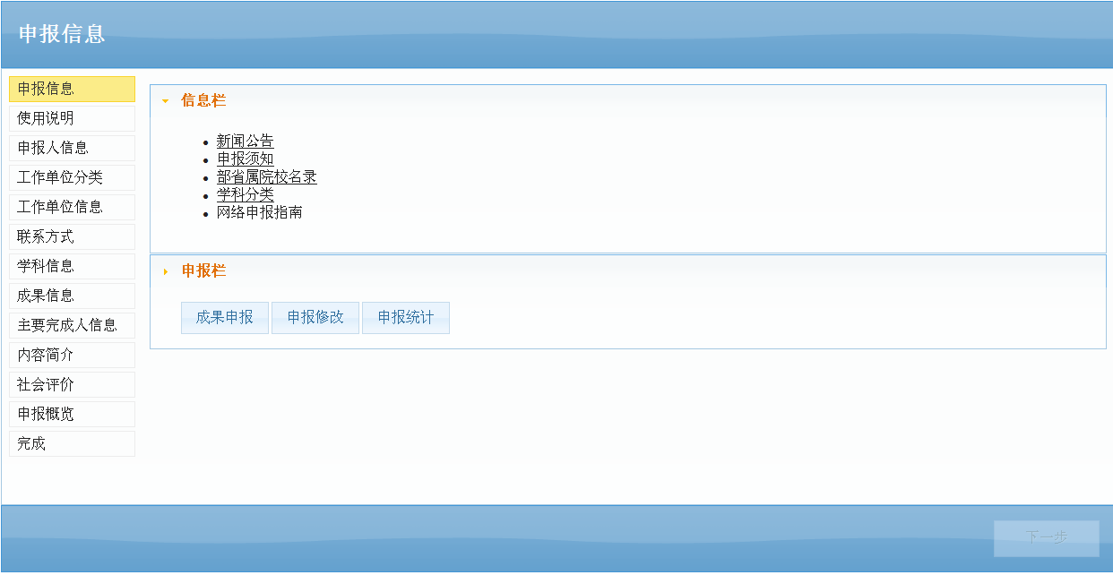
申报系统主界面的结构分布大致如下图所示：
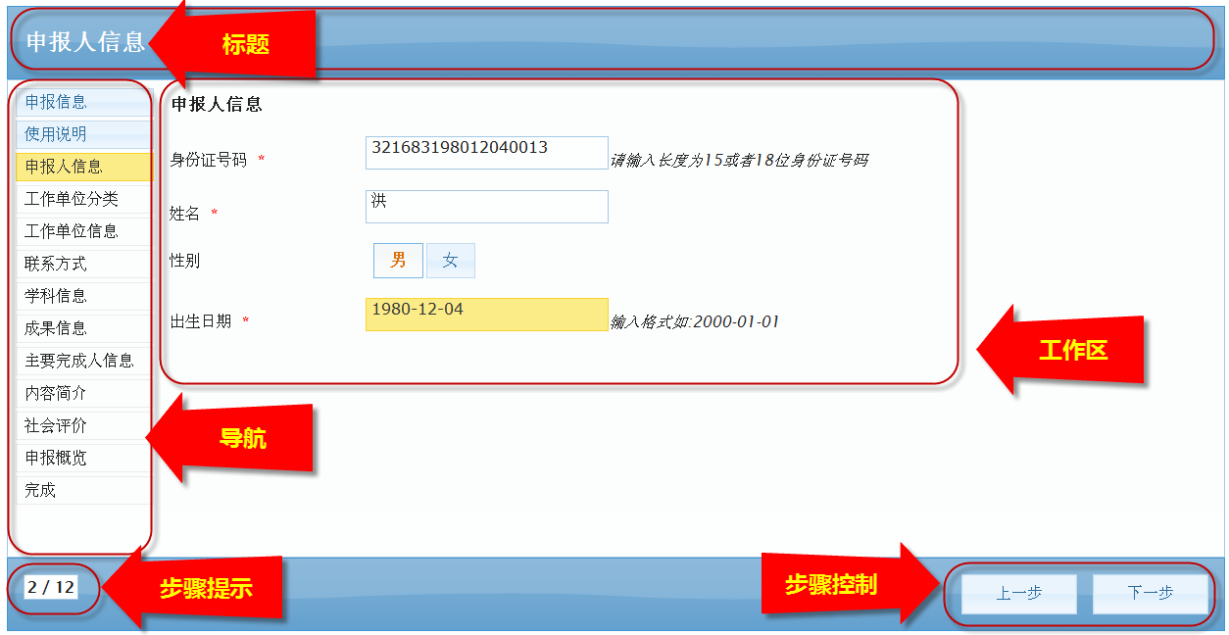
申报系统界面大致分为标题、导航、工作区、步骤提示、步骤控制几部分。

成果申报
进入申报系统首页，点击【申报栏】中【成果申报】进入申报流程。
第一步 使用说明
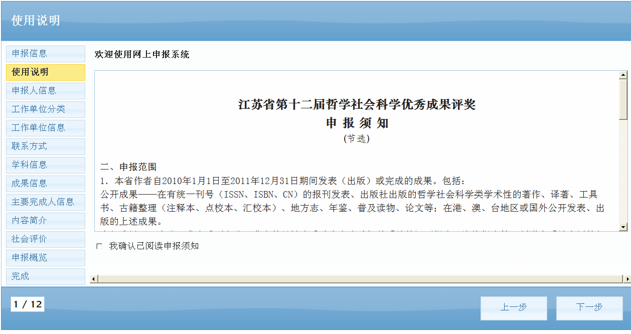
请务必勾选，点击【下一步】按钮进入下一步骤。

第二步 申报人信息
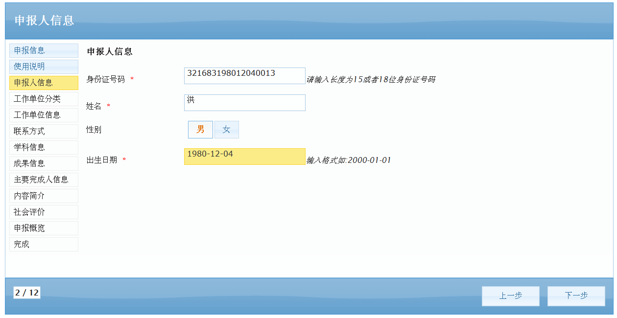
【身份证号码】务必按15位或18位填写，且真实有效。
★申报系统中各填写项若有红色星号*，为必填项，否则无法进入下一步。
【姓名】不能为空。
【性别】【出生日期】务必于身份证号码信息一致，否则无法通过校验。
★如果无法通过校验，该选项在系统中闪烁提示或者在提示信息中用红色文字提示。

第三步 工作单位分类
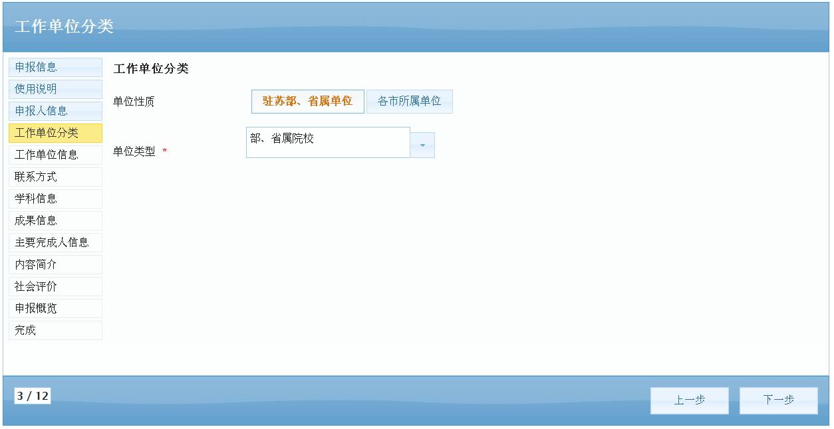
先确定单位性质，单位性质的不同单位类型的选项也不同。
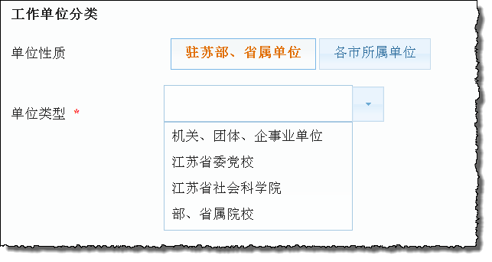
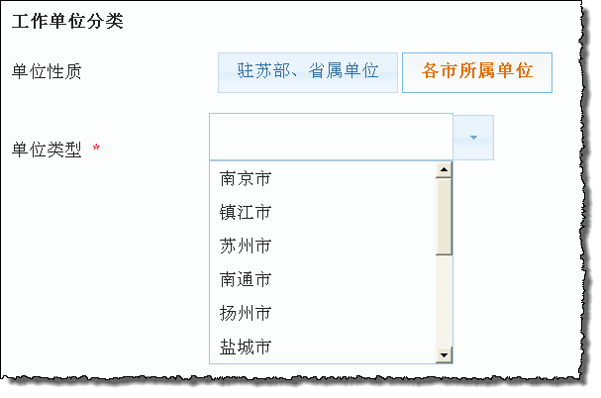

第四步 工作单位信息
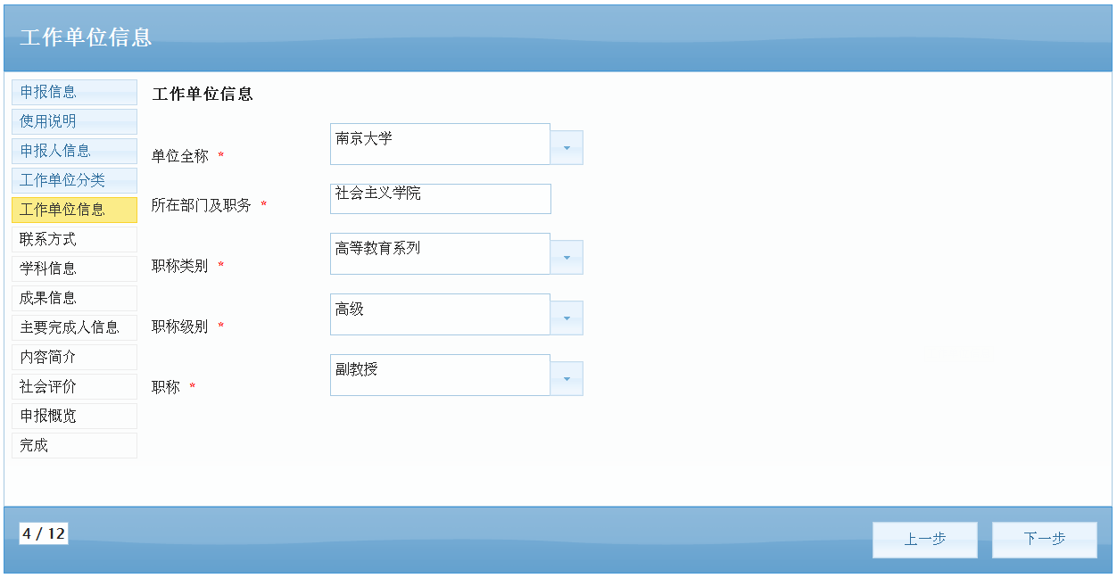
此步骤填写信息与上步单位信息有关联。
【单位全称】填写时首次填写需要完整填写，其后便上传数据库，以后输入时便有逐字提示效果了。
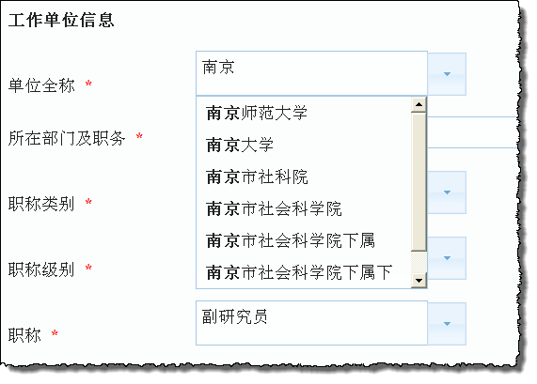

第五步 联系方式
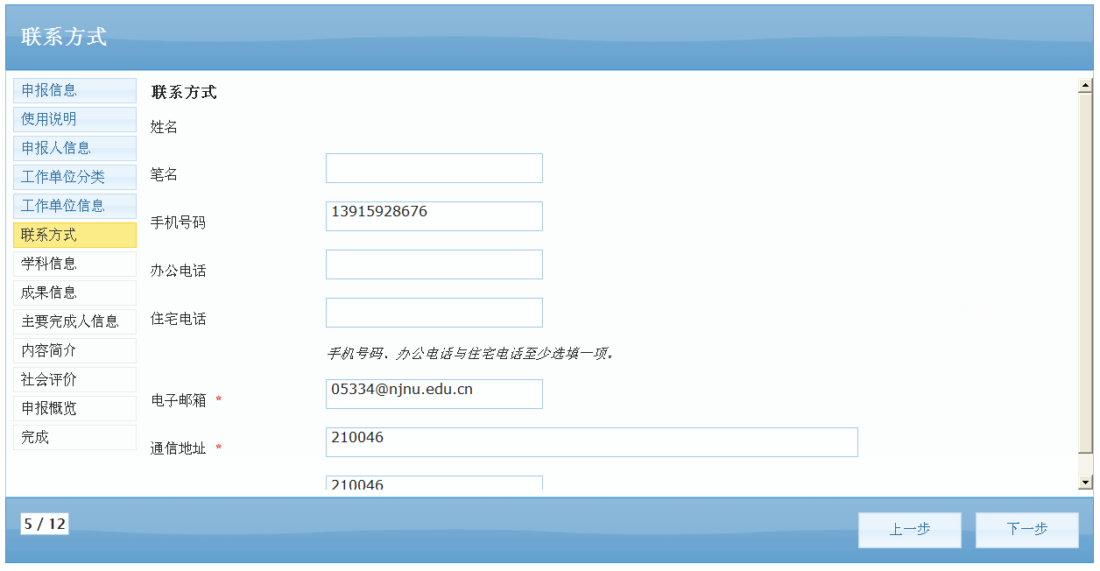
应尽量填写周全，便于联系。

第六步 学科信息
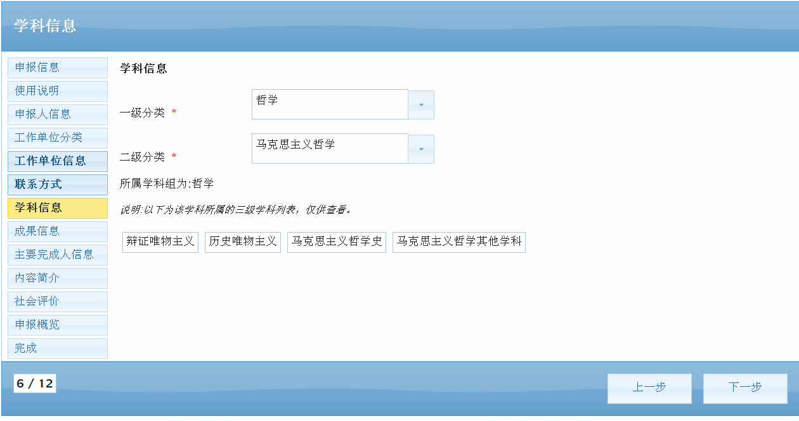
学科信息分为一级、二级、三级。申报系统只需选择一级、二级，三级只作参考。

第七步成果信息
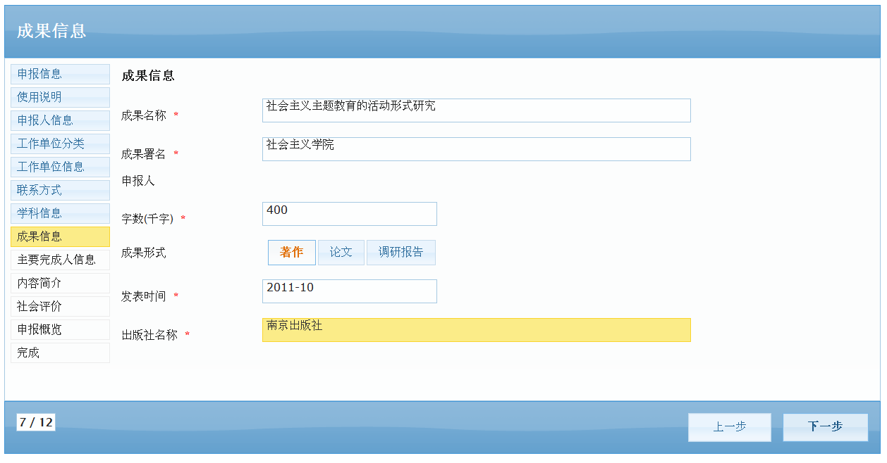
需填写成果名称、成果署名、字数、成果形式、发表时间等。
成果形式不同时其他选项也略有不同，如下图所示：
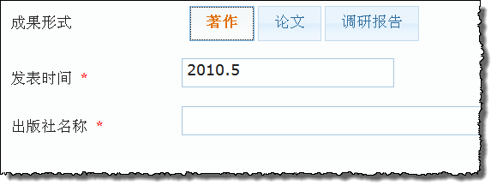
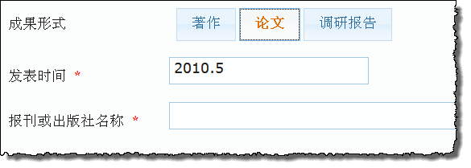
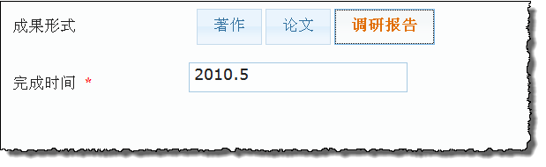

第八步主要完成人信息
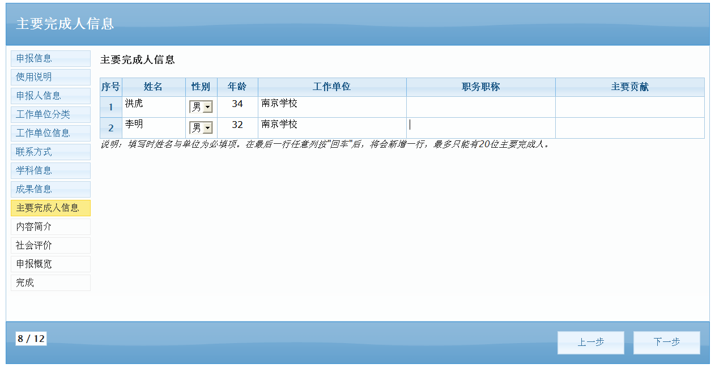
填写时可直接在表格中按列表头所示填写，需添加另一条人员信息时，只需在空格处按回车键即可添加新记录。

第九步 内容简介
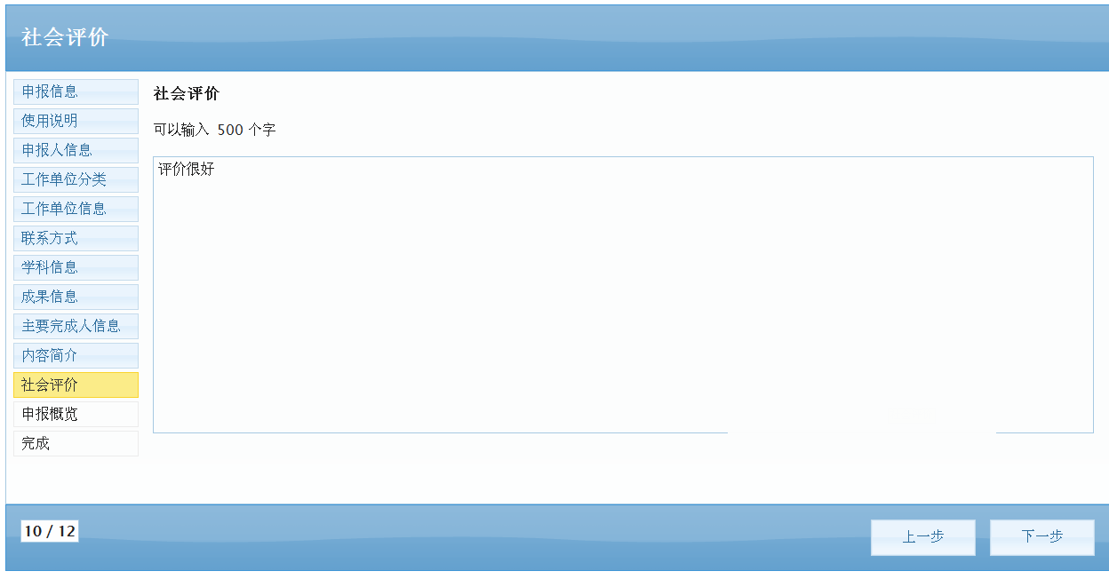
主要填写申报成果的内容简介，字数不超过800字。

第十步 社会评价
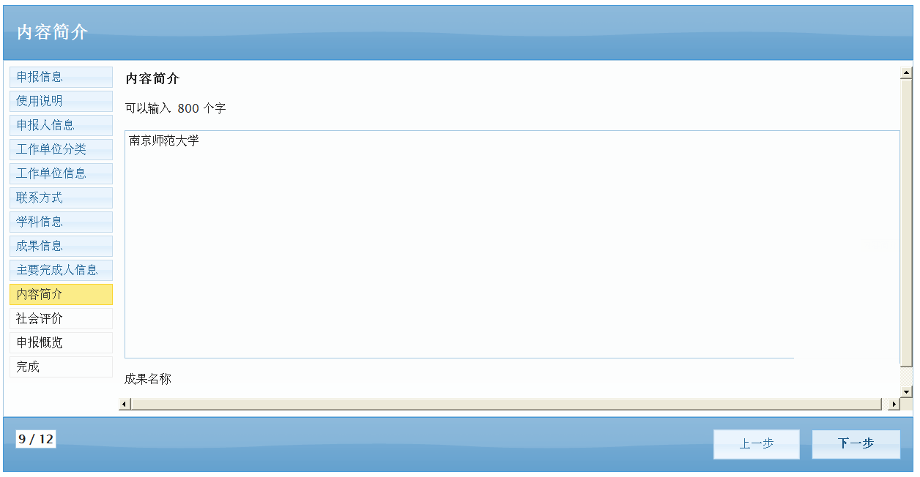
主要填写申报成果的社会评价，字数不超过500字。

第十一步 申报概览
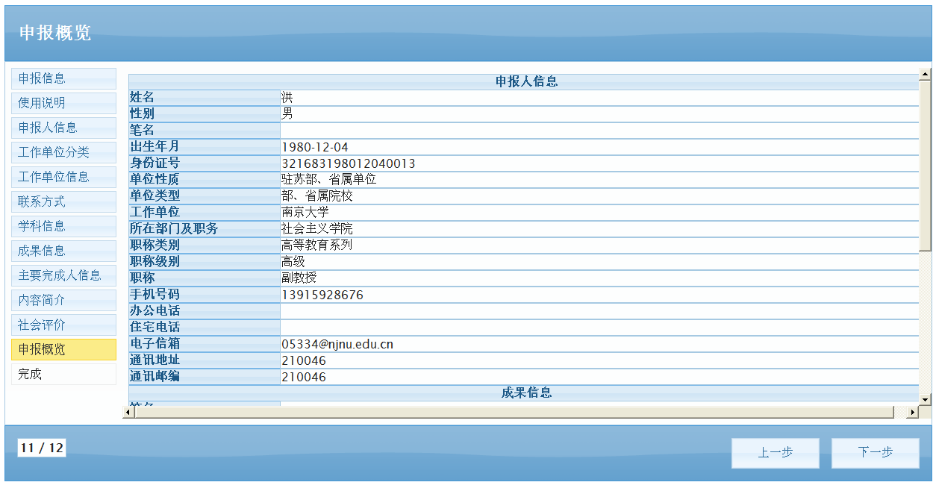
将上述步骤中填写的申报信息生成总预览信息。

第十二步 完成
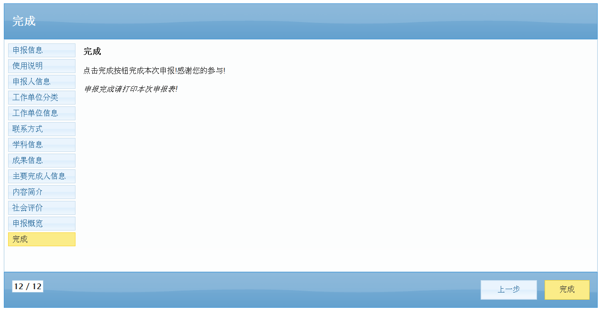
申报确认工作，申报完成。
点击【完成】之后，在出现【申报成功】窗口中出现申报表格的下载。
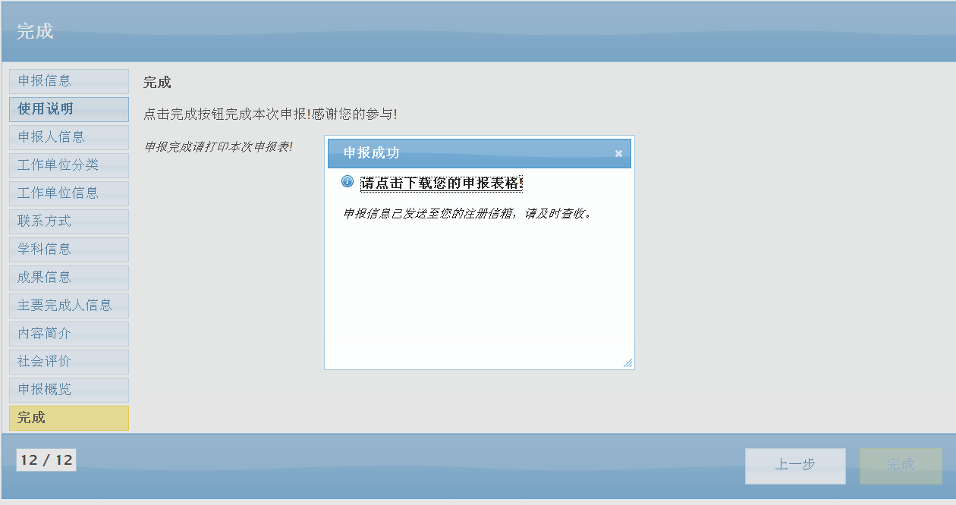

申报修改
点击首页中的【申报修改】出现如下图所示登录窗口，登录以身份证号和密码为帐号和密码，身份证号以成果申请时为准，密码默认为身份证的后6位。
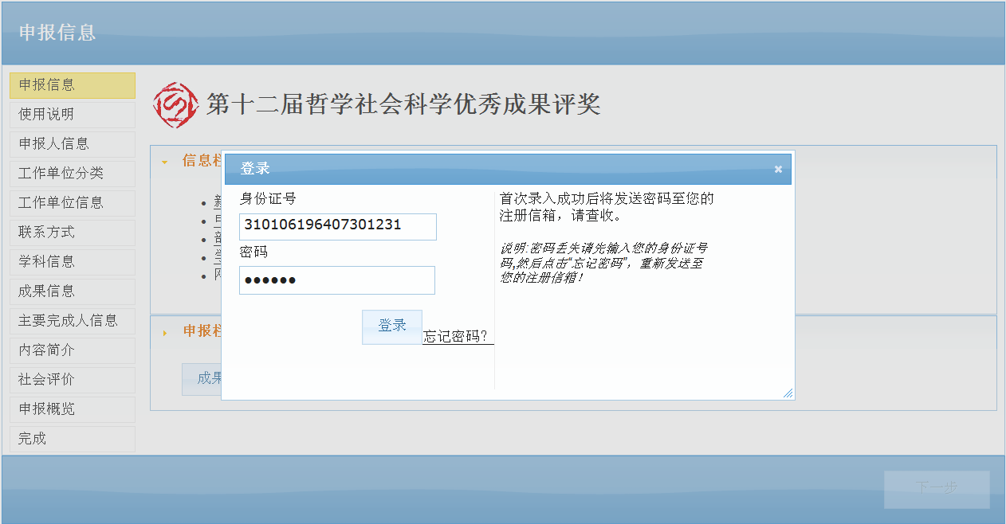
进入系统后与申报流程大同小异，只是修改时各个步骤可以直接进入。



